Классный час для учащихся 4 класса по Правилам дорожного движения

Методическая разработка классного часа для учащихся 4 класса по ПДД
Автор: Семенова Любовь Александровна, учитель начальных классов КС(К)ОУ "Чебоксарская специальная (коррекционная) общеобразовательная школа № 1" Минобразования Чувашии
Назначение материала: систематизация знаний младших школьников по важнейшим правилам дорожного движения для пешеходов и водителей.
Форма проведения: конкурсно-игровая программа с элементами инсценирования.
Материал занятия может быть использован учителями во внеклассной работе, воспитателями групп продлённого дня как клубный час, вожатыми летних пришкольных и загородных лагерей.

КЛАССНЫЙ ЧАС «НА УЛИЦЕ – НЕ В КОМНАТЕ, О ТОМ, РЕБЯТА, ПОМНИТЕ!»
ЦЕЛИ:
- систематизация знаний детей о сигналах светофора, о значении дорожных знаков, изученных на предыдущих занятиях;
- формирование положительной мотивации изучения правил дорожного движения;
- воспитание культуры общения между детьми, этических норм поведения.
ОБОРУДОВАНИЕ:
➣ модель светофора;
➣ красный, жёлтый, зелёный круги;
➣ фуражка и жезл;
➣ знаки: «Пешеходный переход», «Дорожные работы», «Въезд запрещён», «Железнодорожный переезд», «Движение на велосипеде запрещено»;
➣ 3 игрушечных автомобиля, шнуры по 5 метров и палочки;
➣ удостоверения юного пешехода;
➣ удостоверения знатока дорожных знаков;
➣ удостоверения будущего водителя.

ХОД ЗАНЯТИЯ:
Учитель: - Давайте прочитаем название нашего классного часа:
«НА УЛИЦЕ – НЕ В КОМНАТЕ,
О ТОМ, РЕБЯТА, ПОМНИТЕ!»
- Чем же опасна улица?
- Какие опасности могут подстерегать на дороге? (Ответы детей)
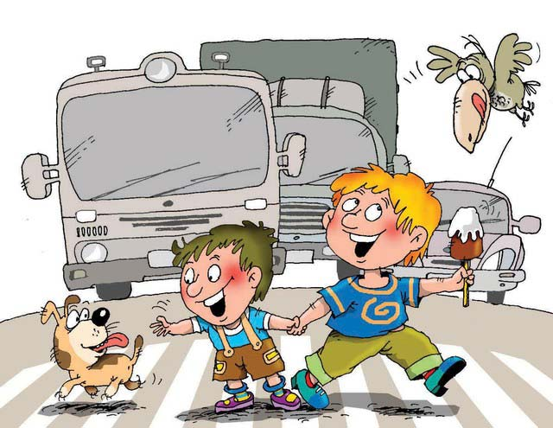
1 ученик:
Ты вышел из дома
В таком настроенье,
Что птицам завидно в саду!
Но если не знаешь ты правил движенья –
Недолго попасть и в беду!
2 ученик:
Посередине мостовой
Мчится транспорт городской,
Светофор вверху пылает,
Разноцветный светофор,
Все его команды знает
Каждый в городе шофёр.
3 ученик:
И пока живёт он рядом
И горит своим огнём,
Значит – всё идёт, как надо,
В нашем городе большом.
4 ученик:
Пробегут машины разом
За ближайший поворот,
Светофор зелёным глазом
Снова людям подмигнёт:
«Светофор»: «Путь открыт! Идите люди!
Смело можете шагать!
И давайте с вами будем
Мы друг другу помогать»
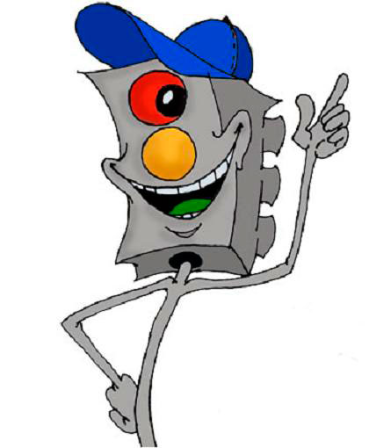
5 ученик:
Я не прячусь, не краснею -
Всё, что хочет он сказать,
Я умею, я умею
По глазам его читать!
И тогда он с уваженьем
Говорит мне тихо вдруг:
«Светофор»: «Знаешь правила движенья –
Значит, ты – мой верный друг!
Но двоих нас маловато,
У меня девиз такой:
Нужно, чтобы все ребята
Стали дружными со мной!»
(Дети с красными, жёлтыми, зелёными кругами читают стихи)
7 ученик:
Коли вспыхнул красный цвет -
Никому прохода нет.
Ни могучим вездеходам,
Ни такси, ни пешеходам.
8 ученик:
Ждать, конечно, неприятно,
Но вполне терпимо.
И пока проходит транспорт -
Ждать необходимо.
9 ученик:
А когда зелёный свет
Загорится впереди,
Это, значит, снят запрет -
Проезжай и проходи!
Все:
Есть сигналы светофора -
Подчиняйся им без спора!
10 ученик:
Светофоры служат людям,
Чтобы жизнь оберегать,
Так давайте же, ребята,
Их сигналы выполнять!
Ведущий: Но, к сожаленью, есть ребята, которые не знают и не выполняют требования светофора. Что произошло с одним из таких нарушителей, я вам сейчас расскажу:
Движеньем полон город,
Бегут машины в ряд.
Цветные светофоры
И день, и ночь горят.
Но кто при красном свете
Шагает напрямик?
А, это мальчик Петя –
Хвастун и озорник.
Волнуются шофёры.
Во все гудки гудят
Колёса и моторы
Остановить хотят.
Свернул водитель круто,
Вспотел, как никогда,
Ещё одна минута –
Случилась бы беда!
И взрослые, и дети
Едва сдержали крик.
А под машиной – Петя
Хвастун и озорник.
Он смелостью хвалился
В кругу своих друзей.
И быстро очутился
На паре костылей.
- А среди вас и ваших друзей есть такие ребята?
- Как же надо переходить дороги? В каких местах это можно сделать? (Ответы детей)
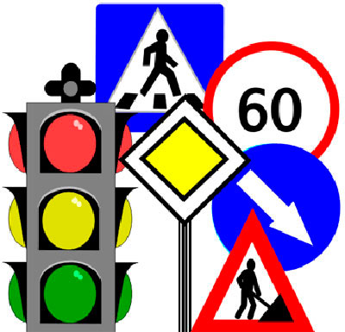
- Найдите среди знаков тот, который разрешает переходить дорогу.
- Как он называется? (Пешеходный переход)
- Переходить улицу нужно грамотно.
- Кто из вас знает, как это делается? (Ответы детей.)
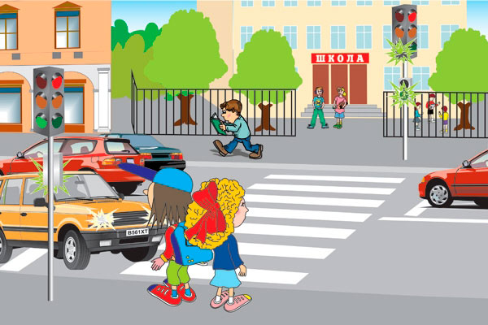
11 ученик:
Если ты спешишь в пути
Через улицу пройти,
Помни Таня, Юра, Сева,
Что смотреть надо
Налево!
12 ученик:
Как дойдёшь до середины,
То отсюда, с половины
Помни, Аня, Вика, Слава,
Что смотреть надо
Направо!
13 ученик:
В наше время невозможно
Жить без азбуки дорожной!
Чтоб дорогу перейти,
Ты внимательно гляди!
Ведущий: А теперь давайте немножко поиграем. А помогут нам в игре сигналы светофора. Если я подниму красный круг – что должны делать пешеходы? Правильно, стоять на месте. Если увидите жёлтый круг – поднимите правую руку вверх. Если увидите зелёный круг – сделайте 2 шага вперёд. (Кто ни разу не ошибся – получает удостоверение юного пешехода)
Ведущий: Но что это? Наш светофор устал. Кто же поможет водителям и пешеходам? (Ответы детей)
- Правильно, регулировщик.
Ребёнок в фуражке и с жезлом выходит и читает стихи:
Он управляет сразу всеми,
Кто пред ним на мостовой.
Никто на свете так не может
Одним движением руки
Остановить поток прохожих
И пропустить грузовики.
Ведущий: Регулировщик должен работать чётко, быстро, внимательно, ему нельзя ошибаться, иначе может произойти беда.
Мальчик-регулировщик показывает сигналы «Стойте», «Внимание», «Идите».
Ведущий: Но чтобы стать регулировщиком, нужно знать не только сигналы светофора, а все дорожные знаки. Будущие водители тоже должны, не теряя времени, изучать дорожные знаки. Догадайтесь, о каких знаках идёт речь?
1. Знак «Дорожные работы»
Показался впереди:
Будут ямы на дорогах,
Осторожнее иди.

2. Слышишь, раздаётся перестук колёс,
По стальным по рельсам едет тепловоз,
Вот он засигналил: «Еду, берегись!»
Ты у переезда стой, остановись!

3. А под знаком этим
Никогда на свете
Не катайтесь, дети,
На велосипеде.

4. Этот знак желает нам
Доброго пути,
Значит через улицу
Можно перейти.
(Дети правильно назвавшие дорожные знаки, получают удостоверение знатока дорожных знаков).
Ведущий: Ребята, а каким автомобилям разрешено двигаться при красном сигнале светофора?
(Ответы детей: машинам скорой помощи, пожарной и милицейской)
Правильно ответившие дети садятся на стулья. Каждому даётся палочка, к которой привязан шнур длиной 5 метров, а другой конец шнура прицеплен к игрушечному автомобилю. Автомобили отводят на линию старта. По команде ведущего игроки начинают накручивать шнур на палочку, приближая машину к финишу. Нельзя вставать со стула, дёргать шнур, наклоняться, переставлять ноги.
(Всем вручаются удостоверения будущего водителя)
Группа детей исполняет «Частушки»
Ваню правила спросили,
Правил он не знает,
Даже лошади смеялись,
Как он отвечает.

Хоть для спешки есть причина,
Хоть торопишься опять,
Но нельзя перед машиной
На дорогу выбегать.

Прыг да скок играет Дима,
Целый день прошёл в игре,
Но зачем же, где машины,
Если можно во дворе.

На дороге он играл,
Чуть под машину не попал,
Мяч попал под колесо,
Хлопнул, лопнул, вот и всё.

Отыскал Егорка горку,
Катится с откоса,
Покатился наш Егорка
Прямо под колёса.

Это всё запомнить просто,
Знать обязан назубок,
Чтобы не был перекрёсток
Местом маминых тревог.
Ведущий: Ребята, вы уже многое знаете об улице, перекрёстках, правилах дорожного движения. Но чтобы стать настоящим пешеходом и в дальнейшем – водителем транспортного средства, вам ещё многое предстоит узнать. Главное, чтобы дорога не стала причиной несчастья – соблюдайте её законы!

